实验五 支持向量回归（SVR）用于基因组选择分析

一、实验目的
1．掌握支持向量回归（SVR）的命令及参数用法；
2．完成既定数据集的基因组选择分析，并计算相应指标值。

二、实验内容及操作步骤
（一）安装libsvm。
1．解压缩libsvm软件压缩包。
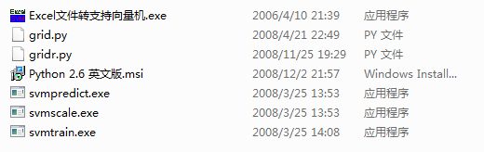
2．双击安装Python 2.6 英文版.msi。
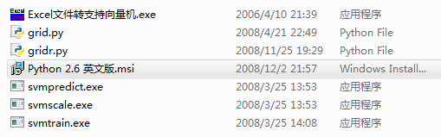
3．根据gridr.py中的路径，将libsvm文件夹放入相应位置。
（二）准备基因组选择数据集。
1．训练集包含117个样本、5848个基因组特征，测试集包含29个样本、5848个基因组特征，表型特征值来源于田间测定、基因组特征值来源于基因组测序结果。
2．先将训练集转化成文本文件，再用Excel文件转支持向量机.exe转化成SVM能识别的格式，保存好备用。
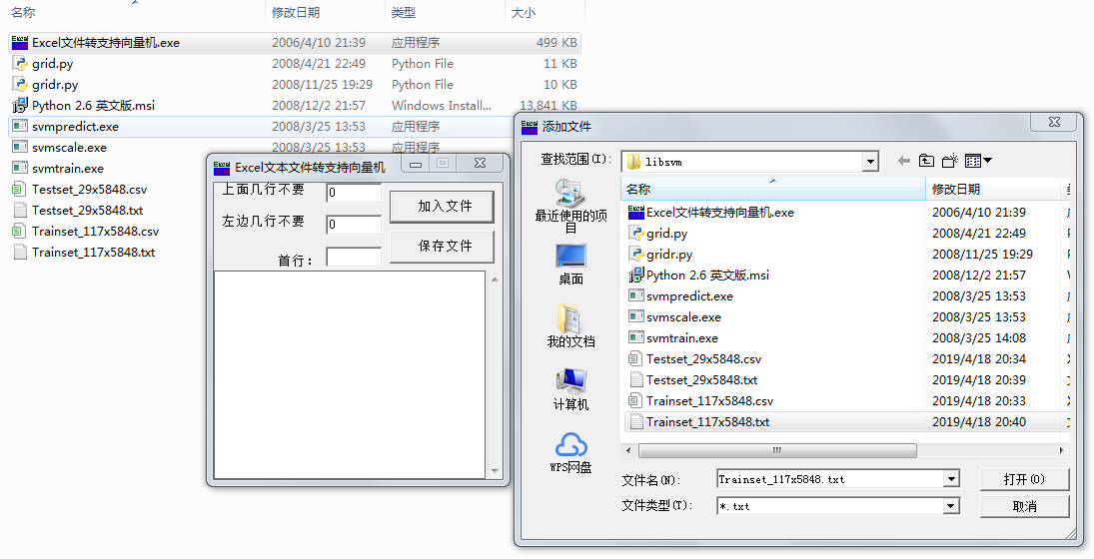
3．再将测试集进行相同处理。
（三）数据规格化、核函数寻优、建模预测及模型评估。
1．开始-运行-输入cmd。
2．进入libsvm文件夹。
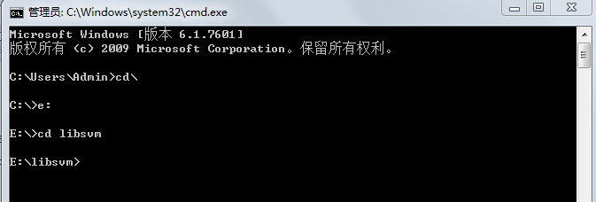
3．训练集规格化：svmscale -s ran train.txt > train。
规格化后打开新生成文件检查是否规格化成功。
规格化前：
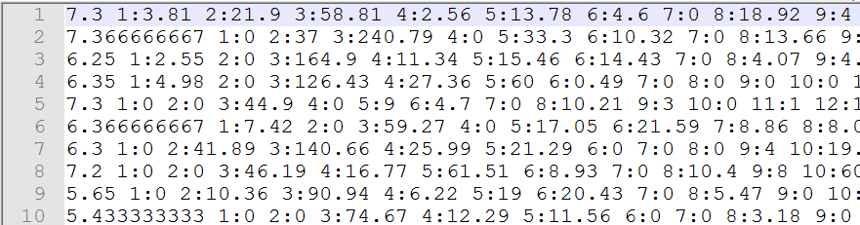
规格化后：
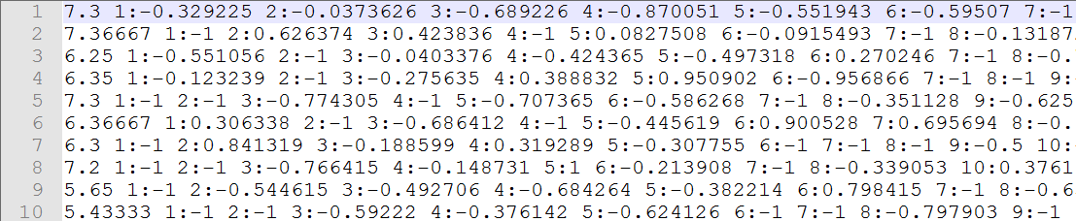
4．测试集规格化：svmscale -r ran test.txt > test。
规格化后打开新生成文件检查是否规格化成功。
5．核函数参数c、g、p寻优：gridr.py -s 3 -t 2 -v 5 train (5即交叉次数) (mse最小)。
运行后将返回最优参数组合和mse值。分别用五个核函数（t=0；t=1,d=2；t=1,d=3；t=2；t=3）进行寻优，找出最优核函数。
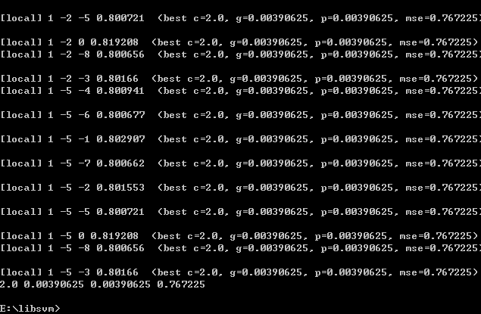

- 训练建模：svmtrain -s 3 -t 2 -c 2.0 -g 0.00390625 -p 0.00390625 train
文件夹中会生成一个train.model文件。
7．预测：svmpredict test train.model out.txt。
文件夹中会生成一个out.txt文件，测试集的预测值被列在该文件中。

（三）模型评估（各指标值的计算见High-accuracy QSAR Models.pdf。）

三、作业
1．寻找最优核函数（5次交叉测试精度最高者）。
核函数 | c | g | p | mse
t=0
t=1,d=2
t=1,d=3
t=2
t=3
最优核函数：

2．请选择最优核函数进行训练，对测试集进行预测。
测试样本序号 | 真实值 | 预测值 | 测试样本序号 | 真实值 | 预测值
1 |  |  | 16
2 |  |  | 17
3 |  |  | 18
4 |  |  | 19
5 |  |  | 20
6 |  |  | 21
7 |  |  | 22
8 |  |  | 23
9 |  |  | 24
10 |  |  | 25
11 |  |  | 26
12 |  |  | 27
13 |  |  | 28
14 |  |  | 29
15
3．根据参考文献评估值进行模型评估。

